GÉNÉRALITÉS
1 – OBJET DE LA CINÉMATIQUE
La cinématique est la partie de la mécanique qui étudie

On étudiera donc :
- Les
- Les
- Les
- Les

2 – LES RÉFÉRENCES

- LE SOLIDE DE RÉFÉRENCE
0
1

Le mouvement d’un solide est défini par
rapport à un autre solide pris comme référence.
Ce dernier est donc appelé :
SOLIDE DE RÉFÉRENCE

Notation : le mouvement du cycliste 1 par
rapport au sol 0 sera noté :

- LE REPÈRE DE TEMPS
En mécanique classique, le temps est considéré comme absolu et uniforme :

t = 0 t
avant après

L’unité de temps est

- LE SYSTEME DE RÉFÉRENCE
Il se compose de 2 éléments :
y
x
z

Le mouvement est dit « ABSOLU » s’il est décrit par rapport à un système de référence absolu, c’est-à-dire un référentiel au repos absolu (pour nous : la terre).
Le mouvement est dit « RELATIF » s’il est décrit par rapport à un système de référence relatif, c’est-à-dire un référentiel en mouvement.

EXEMPLE :
X1
Y1
Z1

X2
Y2
Z

Xo
Yo
Zo

3- LES TRAJECTOIRES

DÉFINITION : courbe définie par les positions successives d’un point appartenant à un solide en mouvement.
NOTATION : la trajectoire du point A appartenant au solide 1
par rapport au solide 2 sera notée :
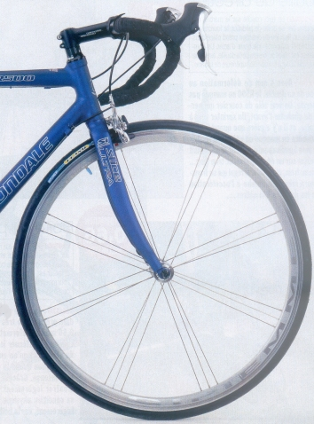
EXEMPLES :
0
1
2
A
B
C
C'

Pour un tour de roue, définissez et tracez les trajectoires :

TA∈2_{/0}
TB∈2_{/0}
TC∈1_{/2}
TB∈1_{/2}
TC∈1_{/0}

Autres exemples de trajectoires :
- Le ballon de rugby, il décrit une

- la lune tourne autour de la terre
en décrivant une

Lune
Terre

4- MOUVEMENTS DES SOLIDES

- Mouvement de translation
Si la trajectoire de chaque point est une droite, on parle de

Si la trajectoire de chaque point est un cercle mais que le solide ne change pas d’orientation pendant le mouvement, on parle de :

- Mouvement de rotation
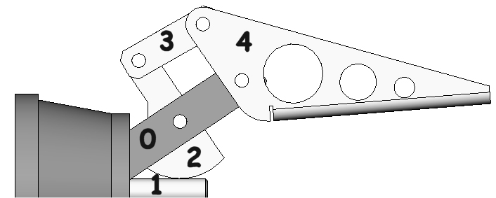
Lorsque la trajectoire de chaque point est un cercle et que le solide change d’orientation pendant le mouvement.

Exemples : tracez les trajectoires
TA∈4_{/0}, TB∈2_{/0}, TC∈1_{/0}
puis complétez
le tableau .

Solides | Mouvement | Caractéristiques
1 / 0
2 / 0
4 / 0
3 / 0
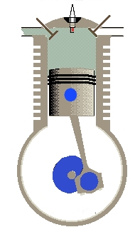
- Mouvement plan
Lorsque la trajectoire est une courbe
quelconque mais dans le plan :

APPLICATION : BRIDE HYDRAULIQUE

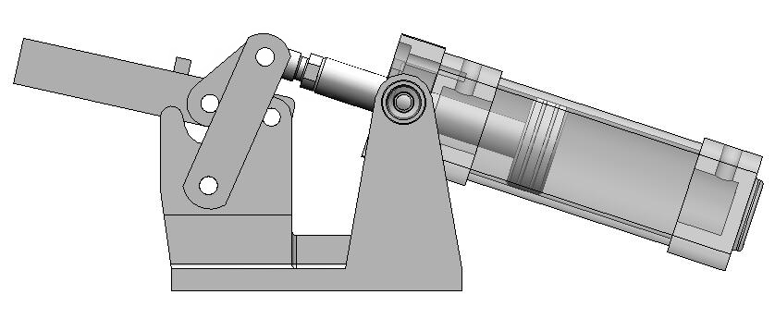
1
2
3
4
5
0
A
B
D
E
F
G
H
C

- Définissez les mouvements entre solides :

 | Mouvement | Caractéristiques
1/0
2/0
3/0
4/0
5/0
4/5

- Définissez les trajectoires et tracez-les sur le dessin

TG∈1_{/0}
TC∈1_{/0}
TD∈3_{/0}
TF∈4_{/5}
TH∈5_{/0}

MOUVEMENT RECTILIGNE UNIFORME

1- DÉFINITION
La trajectoire est
La vitesse est
L’accélération est

2- LOIS DU MOUVEMENT

a
v |  | v  t
e |  | e  t
e |  | e  t  e  t
APPLICATION

Voici le diagramme e_{(t)} simplifié du déplacement d’un véhicule :
e(km)
t(mn)
20
12
40

Complétez ce tableau d’après le diagramme :

 | Temps mis | Espace parcouru | V_{moy} en km.h⁻¹ | V_{moy} en m.s⁻¹
A
B
C
D
E
TOTAL

Tracez ci-dessous le diagramme v_{(t)} :
40
(vous choisirez une échelle pour les vitesses)

MOUVEMENT RECTILIGNE UNIFORMÉMENT VARIÉ

1- DÉFINITION
La trajectoire est
La vitesse est
L’accélération est

2- LOIS DU MOUVEMENT

a |  | a  t
v | Ou si V₀=0 : | v  t
e | Ou si V₀=0 et e₀=0

APPLICATION : CHARIOT DE DÉCOUPE PLASMA
Le chariot de cette machine atteint la vitesse de 10cm.s⁻¹ en 2 secondes (phase 1). Il évolue ensuite à vitesse constante pendant 8 secondes (phase 2), puis s’arrête sur 12,5cm (phase 3).
Les accélérations et décélérations sont constantes.

Déterminez les équations de mouvement pour les 3 phases, puis tracez les courbes correspondantes.

- PHASE 1
Calcul de a₁
a
t
t
t
x
v
5
10
100
a₁ = cm.s⁻²

v_{1(t)} =
Équation de vitesse
x_{1(t)} =
Équation d’espace
x₁ = cm
Valeur de x₁ pour t = 2

- PHASE 2
Valeur de a₂

Valeur de la vitesse

Équation d’espace
a₂ = cm.s⁻²
v₂ = cm.s⁻¹
x_{2(t)} =
x₂ = cm
Valeur de x₂ pour t = 8

- PHASE 3
Calcul de a₃

a₃ = cm.s⁻²
v_{3(t)} =
x_{3(t)} =

Équation de vitesse

Équation d’espace

Calcul de t₃
t₃ = s

x₃ = cm
Rappel

MOUVEMENT CIRCULAIRE UNIFORME

1- DÉFINITION
La trajectoire est
La vitesse est
L’accélération est

2- LOIS DU MOUVEMENT

Les grandeurs en question sont :

Grandeur | Définition | Unité
α
ω
θ

θ
Les équations sont de la même forme que celles du mouvement rectiligne :

3- VITESSE DU POINT
Pendant la rotation, le point B passe de B₀ à B₁.
O
B1
eB
B0
R
Il parcourt la distance e_{B}.
Sa vitesse linéaire (en m.s⁻¹ ) est :

v_{B} =

L’espace qu’il parcourt (en m) est :

e_{B} =

R est

4- Fréquence de rotation
La fréquence est l’expression d’un nombre d’évènements par unité de temps.
Exemple : la rotation d’une broche de perceuse exprimée en tours par minute.
Relation entre vitesse angulaire / vitesse linéaire / fréquence de rotation :

ω = v =

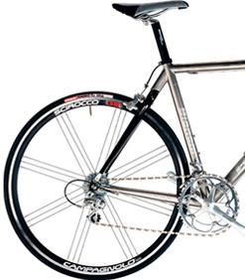
APPLICATION

TRANSMISSION 2X10 VITESSES :

Plateaux 52 dents (ø210) et 39 dents (ø160)
Pignons 13/14/15/16/17/18/19/20/21/22
Fréquence de pédalage : 1 tour par seconde
Roues ø700
Manivelles longueur 175
On note Z le nombre de dents et N la fréquence de pédalage.

Complétez le tableau :

 | Développement maxi | Développement mini | Unité
Z_{plateau}
Z_{pignon}
Rapport Z_{plateau}/Z_{pignon}
N_{pédalier} |  |  | t.mn⁻¹
ω_{pédalier} |  |  | rad.s⁻¹
N_{roue arrière} |  |  | t.mn⁻¹
ω_{roue arrière} |  |  | rad.s⁻¹
v_{cycliste} |  |  | m.s⁻¹
v_{cycliste} |  |  | Km.h⁻¹
v_{chaîne} |  |  | m.s⁻¹
v_{pédale} |  |  | m.s⁻¹
Le cycliste roule à vitesse constante pendant 30 minutes
Distance parcourue |  |  | km
Nb de tours de roue
Nb de tours pédalier

VECTEURS VITESSE et ACCÉLÉRATION
1 - EN TRANSLATION RECTILIGNE
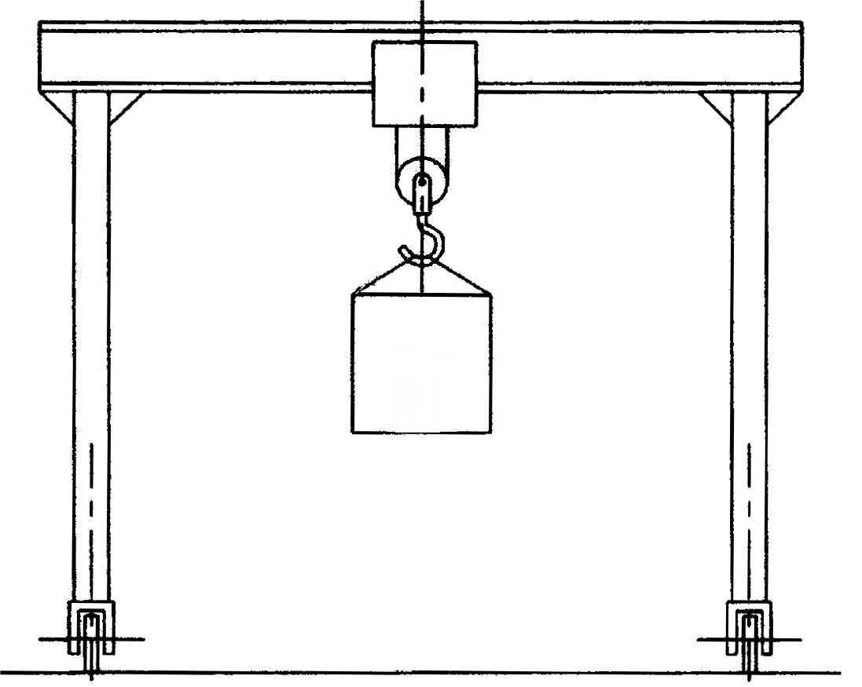
          - La vitesse instantanée d’un point peut être modélisée par un vecteur :
G
1
0

Caractéristiques de ce vecteur :
- point d’application :
- direction :
- sens :
- module :

Remarque : tous les points du solide en translation ont des vecteurs vitesse identiques.

          - L’accélération du point peut aussi être modélisée par un vecteur :

Caractéristiques de ce vecteur :
- point d’application :
Remarque : tous les points du solide
en translation ont des vecteurs accélération identiques.

- direction :
- sens :
- module :

2- EN ROTATION
0
1
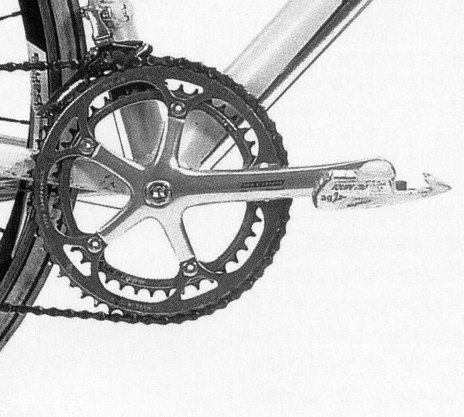
            - La vitesse instantanée d’un point peut être modélisée par un vecteur :
A

Caractéristiques de ce vecteur :
- point d’application :
- direction :
- sens :
- module :

Remarque : les vitesses sont proportionnelles à la distance point / centre de rotation.

- Les accélérations : il en existe deux :
une normale a_{N} et une tangantielle a_{T.}
a_{T} n’existe pas si la rotation est uniforme.
- point d’application :
- direction :
- sens :
- module :
Elle peut être modélisée par un vecteur :

MOUVEMENT PLAN
Voir l’animation :
http://www.tib-net.com/ecligne/cours_exo/mecanique/2_cinematique/4_mv_plan_general/sommaire.html

ÉQUIPROJECTIVITÉ

Soient deux points A et B appartenant à un même solide S,
et $\vec{V_{(AÎ\text{S/R})}}$ et $\vec{V_{(BÎ\text{S/R})}}$ leurs vecteurs vitesses.
Les projections orthogonales
de $\vec{V_{(AÎ\text{S/R})}}$ et de $\vec{V_{(BÎ\text{S/R})}}$ sur AB sont égales :

AH = BK

Pour pouvoir appliquer cette propriété, il faut connaître :
- intégralement une des 2 vitesses
- le support de la seconde

EXEMPLE : système vilebrequin(1)-bielle(2)-piston(3)
Connaissant la vitesse en rotation du vilebrequin, déterminer graphiquement la vitesse linéaire du piston.
Données :
ω_{1/0} = 100 rad.s⁻¹

OA=30mm
0
1
2
3
A
B
O
Échelle 10mm→1m.s⁻¹

CALCUL
- V_{A1/0} =
TRACÉS
- Direction de $\vec{V_{(\text{A1/0})}}$ (perpendiculaire à OA)
- $\vec{V_{(\text{A1/0})}}$ :30mm
- droite passant par A et B
- AH en projetant $\vec{V_{(\text{A1/0})}}$ sur cette droite
- K en reportant AH à partir de B
- b sur OB en partant de K perpendiculairement à AB
MESURE
- mesurer Bb : mm → V_{B3/0} = m.s⁻¹

DOUBLE EQUIPROJECTIVITÉ
Si l’on connaît intégralement les vitesses de 2 points d’un solide, on peut déterminer la vitesse de tout autre point en appliquant 2 fois l’équiprojectivité :

A
B
C

Exemple : si l’on connaît $\vec{V_{A}}$ et $\vec{V_{B}}$, on peut déterminer $\vec{V}{\begin{aligned}C\end{aligned}}_{}$
TRACÉS :
- appliquer l’équiprojectivité pour $\vec{V_{A}}$ et $\vec{V_{C}}$ (A-A1 sur AC donne C-C1)
- appliquer l’équiprojectivité pour $\vec{V_{B}}$ et $\vec{V_{C}}$ (B-B1 sur BC donne C-C2)
- C 1 et C2 sont les composantes du vecteur $\vec{V_{C}}$

REMARQUE

A

B

La méthode est impossible de cette façon si les 3 points sont alignés.
Il faut alors utiliser la méthode du CIR (voir page 14).

Centre instantané de rotation : CIR

Dans tout solide en mouvement plan, il existe un seul point ayant une vitesse nulle à un instant donné. On l’appelle Centre Instantané de Rotation.
Il est situé à l’intersection des perpendiculaires aux directions des vecteurs-vitesse :

$\vec{V_{A}}$

$\vec{V_{B}}$
A
C

B

EXEMPLE 1:
On connaît la vitesse de la roue A (4m.s⁻¹), on veut déterminer celle de la roue arrière B.
Échelle : 10mm->1 m.s⁻¹
Tracer :
Perpendiculaire à
par A
Perpendiculaire à la direction de
Le CIR est à leur intersection
Reporter B en B1 (au compas) sur CIR-A
Tracer segment CIR-extrémité de
Tracer B-B2 perpendiculaire à CIR-A : sa longueur représente l’intensité de
B1-B2 = mm

V_{B} = m.s⁻¹

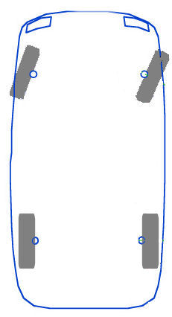
B
A
$\vec{V_{A}}$

Faites de même pour la roue avant gauche

EXEMPLE 2:
On reprend le système de la page 12 avec les mêmes données.
Déterminez la vitesse du point milieu de la bielle 2.
0
1
2
3
A
B
O

COMPOSITION DES VITESSES
Le mouvement de la charge par rapport au sol est le composé de 2 autres mouvements :
- charge par rapport au portique
- portique par rapport au sol
soit : M^{vt}_{2/0} = M^{vt}_{2/1} + M^{vt}_{1/0}
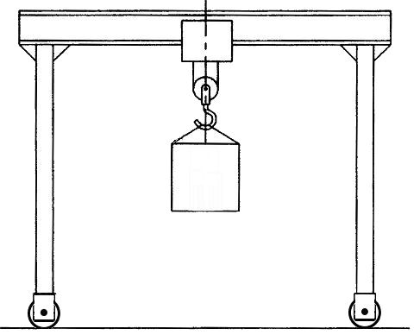
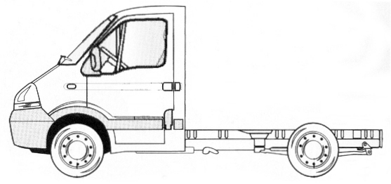
0
1
2
A

On peut de même écrire la relation de composition des vitesses pour un point A de la charge :
V_{A2/0} = V_{A2/1} + V_{A1/0}

Les mouvements peuvent être de directions différentes, on peut alors utiliser la méthode graphique.
Exemple : - le portique se déplace vers la droite à 0,5 m.^{s-1}
- la charge descend à 0,2 m.^{s-1}

Vous utiliserez l’échelle 100mm→1 m.^{s-1}
Tracez les vecteurs-vitesses du point A∈_{2/1} puis A∈_{1/0}
Tracez le vecteur-vitesse du point A∈_{2/0}
Mesurez sa norme :_______mm et calculez la valeur de la vitesse :__________ m.^{s-1}
0
1
2
A

Vérifiez par le calcul :__________________________________________________________

Les mouvements peuvent être des translations, mais aussi des rotations, ou encore la combinaison des deux :
Le bras 3 est articulé en C sur la partie 0 considérée comme fixe.
Il est levé en B par le vérin 1+2 articulé en A sur 0.
Pour lever le bras, la tige 2 sort du corps 1 à 2 cm.^{s-1}
On veut connaître les vitesses du point B∈_{3/0} , B∈_{1/0} , et ω_{3/0}

A
C
B
0
3
2
1
Échelle 1 :100

M^{vt}_{3/0} : _______________ donc le vecteur vitesse de B∈_{3/0} est ⊥ en B à BC
M^{vt}_{1/0} : _______________ donc le vecteur vitesse de B∈_{1/0} est ⊥ en B à AC

Tracez ces 2 directions sur le dessin.
V_{B3/0} = V_{B3/2} + V_{B2/1} + V_{B1/0}
Composons les vitesses comme vu page précédente :

V_{B3/2} : B étant le centre de la rotaion 3/2, on peut écrire : V_{B3/2} = 0

V_{B3/2} : le mouvement est une translation
Tracez son vecteur sur le dessin à l’échelle 10mm → 1 cm.^{s-1}
C’est la projection de V_{B3/0} surAB, vous pouvez donc maintenant tracer V_{B3/0} puis V_{B1/0}
Résultats :
V_{B3/0} = 72 mm → 7.2 cm.^{s-1} V_{B1/0} = 66 mm → 6.6 cm.^{s-1}
Calcul de ω_{3/0}
ω = V/R = 72 / 7200 = 0.01rad/s

